1.

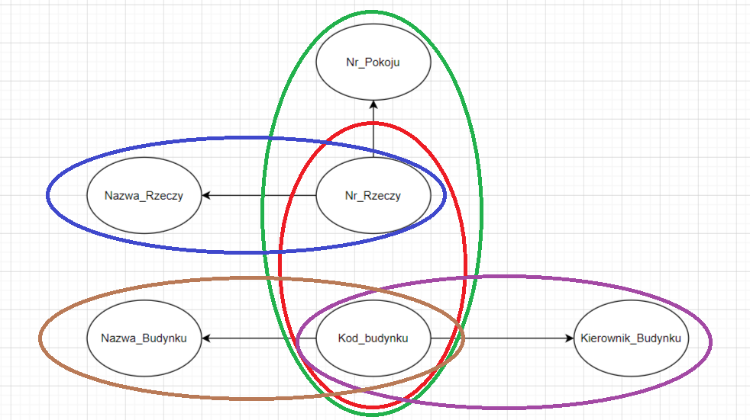  
2.  
1 Rzeczy Budynki

Nazwa atrybutu Wartość 1 Wartość 2 Wartość 3 Nazwa atrybuty Wartośc 1 Wartość 2

Nr_rzeczy 23 34 25 Kod_Budynku DT GL

Nazwa_rzeczy HP D HP T DT Scan Nazwa_Budynku Dydaktyczny Główny

Nr_Pokoju 325 325 125 Kierownik_Budynku J.L.Kaczyński D. Tusk

Kod_Budynku DT DT GL

2 Rzeczy Budynki

Nazwa atrybutu Wartość 1 Wartość 2 Wartość 3 Nazwa atrybuty Wartośc 1 Wartość 2

Nr_rzeczy 23 34 25 Kod_Budynku DT GL

Nazwa_rzeczy HP D HP T DT Scan Nazwa_Budynku Dydaktyczny Główny

Rzeczy położenie Kierownicy

Nazwa atrybutu Wartość 1 Wartość 2 Wartość 3 Nazwa atrybuty Wartośc 1 Wartość 2

Nr_rzeczy 23 34 25 Kod_Budynku DT GL

Nr_Pokoju 325 325 125 Kierownik_Budynku J.L.Kaczyński D. Tusk

Kod_Budynku DT DT GLKo

3.

